TALLLER DEL GRADO DECIMO
Indicador de desempeño: Asumo con autonomía y compromiso propio, o con los compañeros, las decisiones sobre el momento de juego.

Tema: ADMINISTRACIÓN DEPORTIVA.

Nota 1: Las fotos del trabajo debe ser enviado al correo juliangov@campus.com.co con el nombre de la niña y grado.

ADMINISTRACIÓN DEPORTIVA.
Tipos de organizaciones en el deporte:
- Club deportivo.
- Liga deportiva.
- Federación deportiva.
- Comité olímpico.
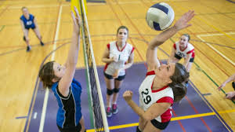
Club deportivo
- Es un grupo de personas que compiten en un deporte o pueden ser multideportivos.
- También tiene una parte administrativa.
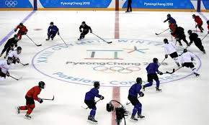

Actividad
- Elige tu deporte favorito, busca un club deportivo de dicho deporte y soluciona las siguientes pregunta:
- Nombre del club
- ¿Quién es el presidente, el tesorero y secretario del club?
- ¿Quién es el director técnico del club?
- ¿Cuáles son sus jugadores más destacados actualmente?
- Realiza un resumen corto de su historia.
- ¿Qué premios, trofeos o reconocimientos tienen el club?
- Investiga: ¿Cuál es la estructura de un club deportivo?

